**Project: FineBudget**

**Team risk assessment**

**Μέλη ομάδας:**

**Άγγελος Δήμογλης, ΑΜ: 1059603 Έτος :5ο**

**Δημήτρης Τσούνης, ΑΜ:1059698 Έτος :5ο**

**Καλλιόπη Δρούγα, ΑΜ:1039159 Έτος : Επί διπλώματι**

**Nικόλαος Κοντογιώργης, ΑΜ:1070922 Ετος : 4ο**

**Ρόλοι μελών για το παρόν κείμενο**

**Editor(s): Δημήτρης Τσούνης**

**Peer reviewer: Άγγελος Δήμογλης**

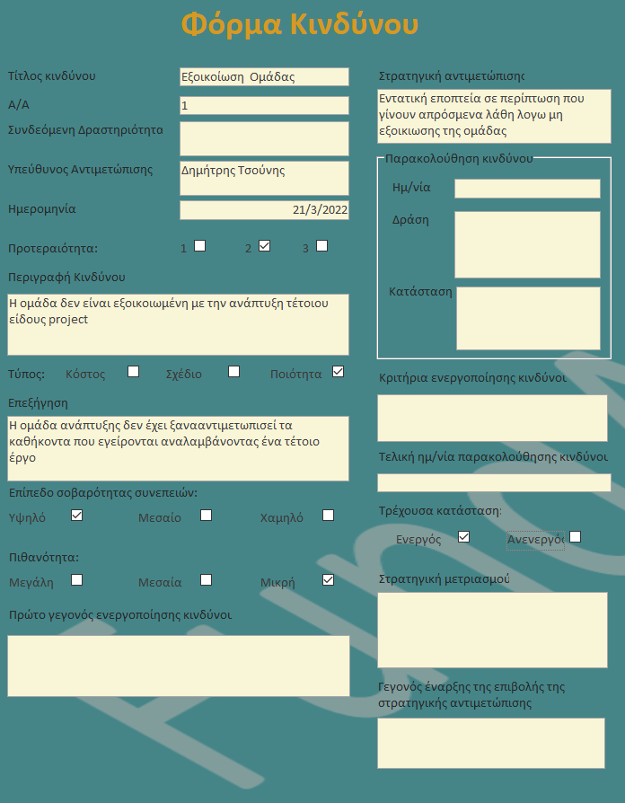

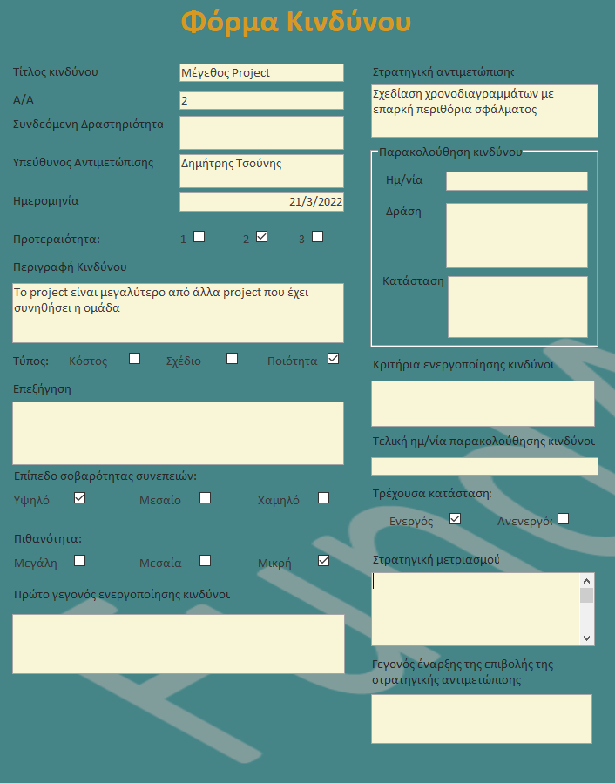

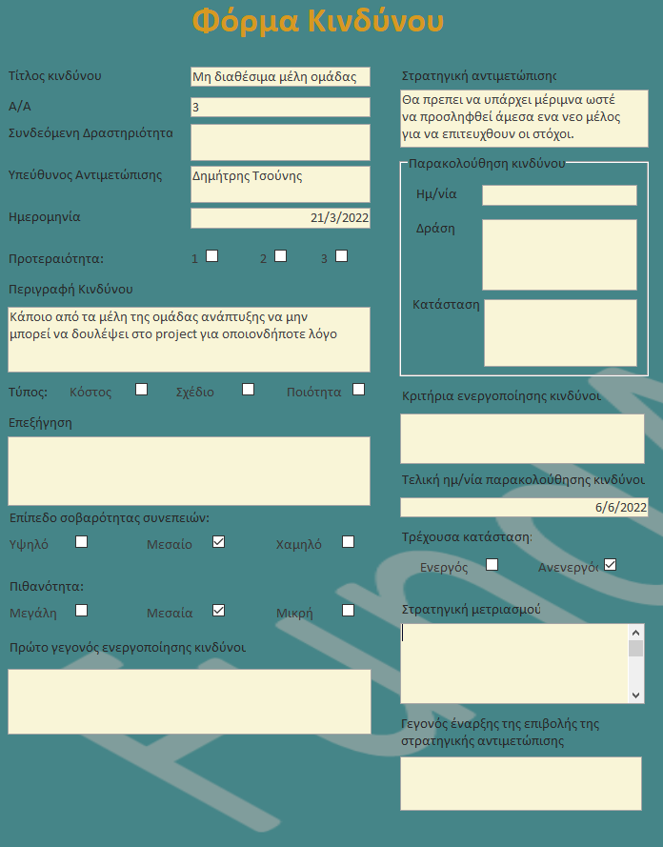

**Στην εκτίμηση κινδύνου (risk assessment) αναλύουμε επιπλεον κινδύνους εκτος απο τους προαναφερθέντες που μπορούν να εκδηλωθούν και σε ομαδικό πλαίσιο.**

**η φόρμα κινδύνου δημιουργήθηκε απο τον Αγγελο Δήμογλη .**

**ΣΗΜΕΙΩΣΗ:** Απο την έκδοση 0.2 άλλαξε η φόρμα αλλα το περιεχόμενο είναι το ίδιο.